

**小一**

**2022/11/8**

主题三《秋叶飘》

”

** 01 来园情况 **

1. **来园人数**：今日来园幼儿11位小朋友！2位小朋友请假了！13位小朋友去秋游啦！
2. **物品整理：**今天所有的小朋友在老师的提醒下都把水杯带绕好啦！

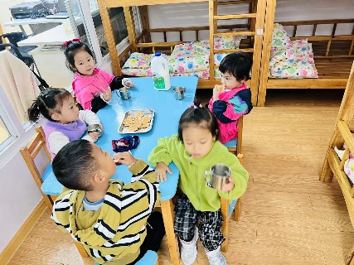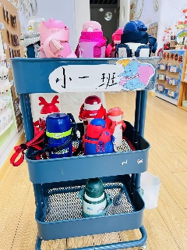

小朋友们选择了自己喜欢的区域。

王诗航选了地面建构。

叶书汐选了娃娃家。

许择迅在生活区玩转珠子。

陆可、张浩川在玩聪明棒。

李沐妍、袁艺晗、武依朵几位小朋友在益智区玩小火车。

付艺彤、陈苇如、孙浩燃三位小朋友在美工区玩彩泥涂颜色。

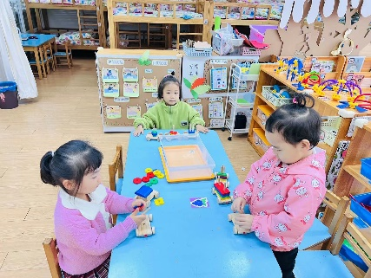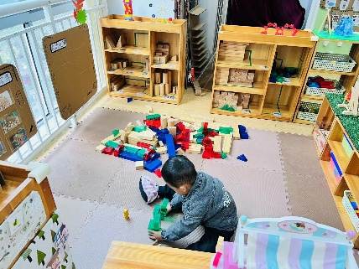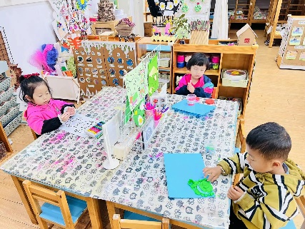

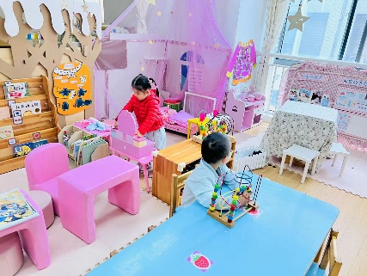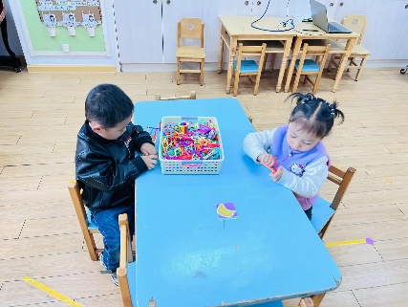

今天户外活动：滑滑梯

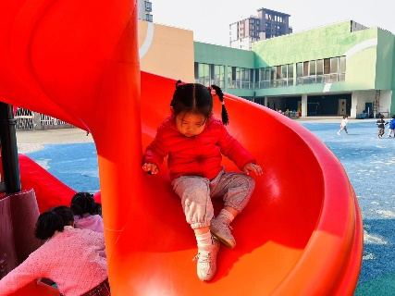

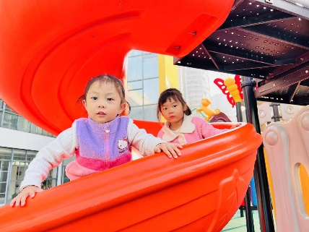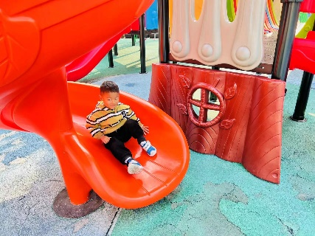

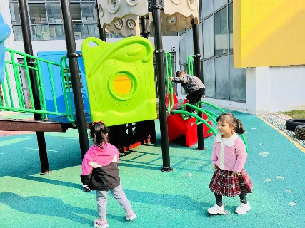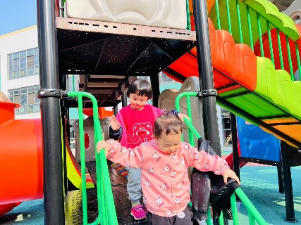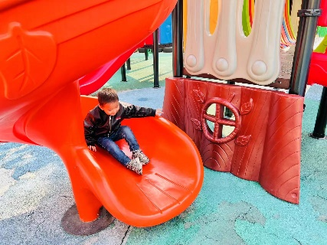

**mmexport1590938236088mmexport1590938236088**

**05生活活动**

**午饭情况**

今天吃得是鱼香肉丝、清炒西蓝花、豆腐银鱼鸡蛋羹，水果：梨子。没有小朋友全都吃完，许择迅、陈苇如、李沐妍几位小朋友剩了一点点菜。其他小朋友剩的菜有点多。